各　　位

2024年9月吉日

**第14回全国競技かるた岡山大会（ABC級）のご案内**

　岡山県かるた協会

会長　長原　路子

秋冷の候、皆様方にはいよいよご清栄のこととお慶び申し上げます。

第14回全国競技かるた岡山大会を下記要領にて開催いたします。

本大会は全日本かるた協会「練習会・大会開催ガイドライン（第八版）」に沿って運営を

行いますのでご理解、ご協力をお願いします。

記

1. 開催日時

BC級　2024年11月23日（土曜日）

AC級　2024年11月24日（日曜日）

受付締切：両日とも午前9時15分（受付締切厳守）

当日受付は可能な限り会単位・級単位でまとめてお願いいたします。

1. 会　場

岡山市総合文化体育館武道場

岡山市南区浦安南町493-2 TEL：086-263-7474

1. 開催級・募集人数

A級　128名 B級　128名 C級　各日96名

・定員を超えた場合は、抽選で出場者を決定します。

抽選の日時・場所については抽選実施となった場合に改めてご連絡いたします。

抽選となった場合、各級20％を主催者枠として、吉備の国かるた会所属の選手を優先します。

・出場選手確定連絡予定日：11月3日

1. 試合方法及び参加資格等

試合方法：競技規程、競技会規程に則ったトーナメント方式

参加資格：一般社団法人全日本かるた協会にABC級で登録をしている会員

　　　　　出場選手確定後に昇級した場合、出場級の変更はできません。

1. 申込みについて
   * + - 1. 申込み期間

10月1日　～　10月26日

* + - * 1. 申込み方法

別紙申込用紙に必要事項を明記のうえ、以下までお申込みください。

申込先：[kenta-nakakado@hotmail.co.jp](mailto:kenta-nakakado@hotmail.co.jp)　　岡山県かるた協会　中門研太

メールの件名を「○○大会申込み（所属会）」としてください。

申込日から3日以内に返信メールを送ります。返信がない場合は090-7793-0607まで

お問合せください。（日中はつながりにくい場合があります。ショートメールでも可。）

　　③　C級は参加日を特定したい場合は希望日を、どちらでも構わない場合は希望日なしを選択

してください。両日に出場することはできません。

④　同日開催予定の別大会との重複申込みは不可とします。

1. 参加費

A・Ｂ級　2,500円　　C級　2,000円

参加費は当日受付で徴収します。

1. 入　賞

ＡB級　4位まで　　　C級　　3位まで

８．役　員

　　　審判長　中門　研太　六段（公認審判員）

　　　読　手　長原　路子　四段（A級公認読手）他

９．問合せ先

岡山県かるた協会　　中門　研太　　　[kenta-nakakado@hotmail.co.jp](mailto:kenta-nakakado@hotmail.co.jp)

１０．その他

・大会当日の緊急連絡先：090-7793-0607　(中門携帯)

・入賞者の氏名、所属会は、一般社団法人全日本かるた協会のホームページに掲載されます。

また報道機関に提供される事をご了承願います。

・体調のすぐれない選手の方は、出場されないようにお願いいたします。

　　　・大会参加日から5日以内に新型コロナウイルス感染が発覚した場合は、主催者へ至急ご連絡

ください。

　　　・交通アクセス、会場周辺図

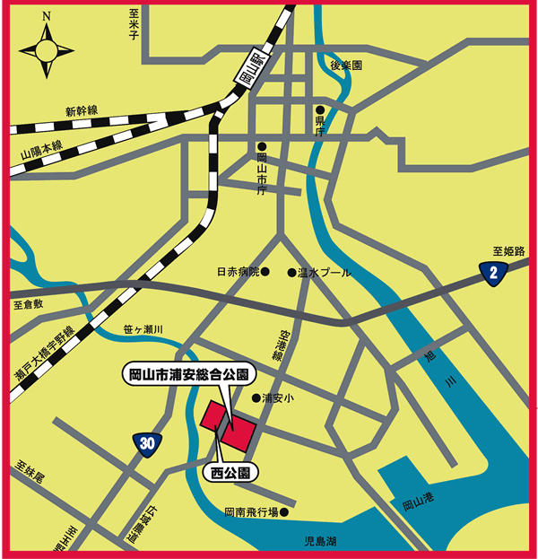

　　　岡山駅よりバス（岡電バス１番のりばより岡南飛行場行き）で30分程度

（本数が少ないためお乗り遅れのないようにお願いします）

|  |  |  |  |
| --- | --- | --- | --- |
| 発 | | 着 | |
| 岡山駅前 | 8:10 | 浦安体育館前 | 8:36 |
| 岡山駅前 | 8:30 | 浦安体育館前 | 8:56 |

岡山駅よりタクシーで約20分、2,500円程度

主催　岡山県かるた協会

公認　(一社) 全日本かるた協会

後援　岡山県教育委員会

岡山市教育委員会

以上